關東國小110學年度新生開學上學放學說明

**110.08.24**

一、本學年度開學日為9月1日(星期三)，新生請於早上7：50至8：

10到校，當天中午12：10放學。

二、因應防疫措施，僅開放開學日當天，上學時段讓家長陪同孩子至所

屬班級教室，並立即離開，放學時段可至教室接回。

三、開學日當天，敬請各位家長勿將機車停置於校門口，以免妨礙孩子

進入校園，感謝您的配合。

四、開學日當天，開放東校門及北校門進入校園，請依照下列圖示及現

場協助老師指示，依循路線走，以利孩子們快速到達教室。

(一)東校門東棟教室

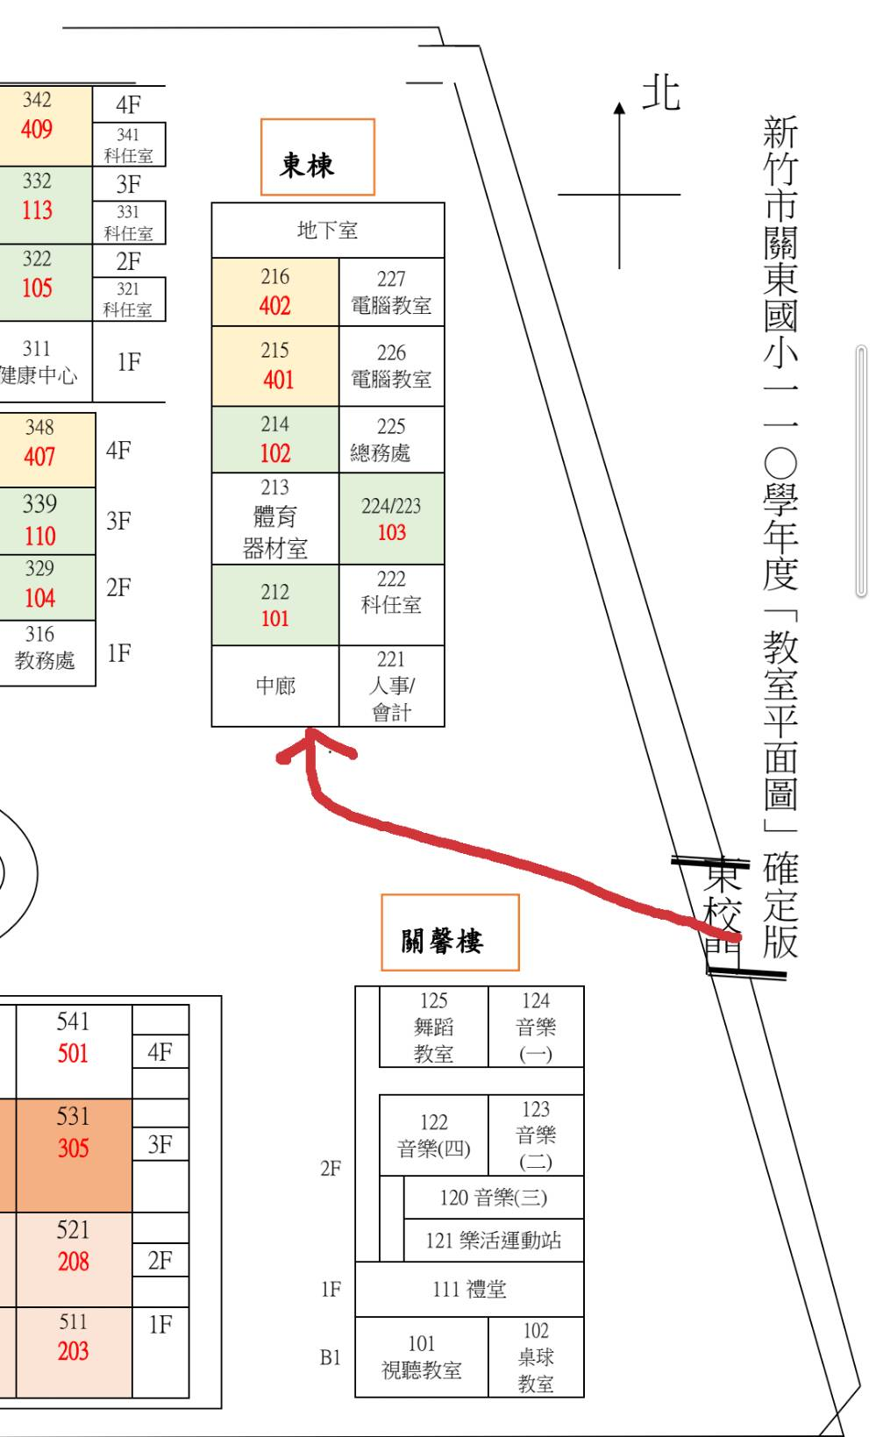  1.東棟一樓班級為101及

102。

2.東棟二樓班級為103，

請於東棟走廊旁樓梯上

樓。

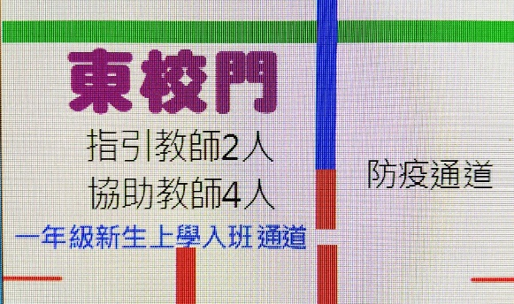

(二)東校門關東樓教室

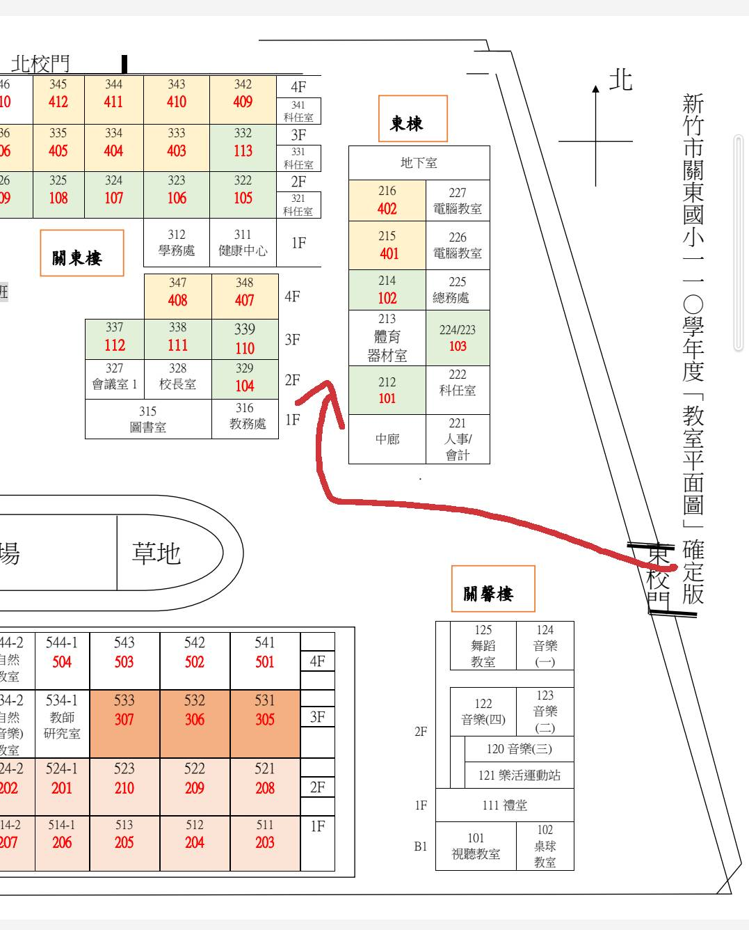 1.關東樓二樓班級為104

105、106、107、108及109。

2.關東樓三樓班級為110

111、112、113。

3.由東校門進入校園後，請走關東樓東側樓梯上樓。

(三)北校門關東樓教室

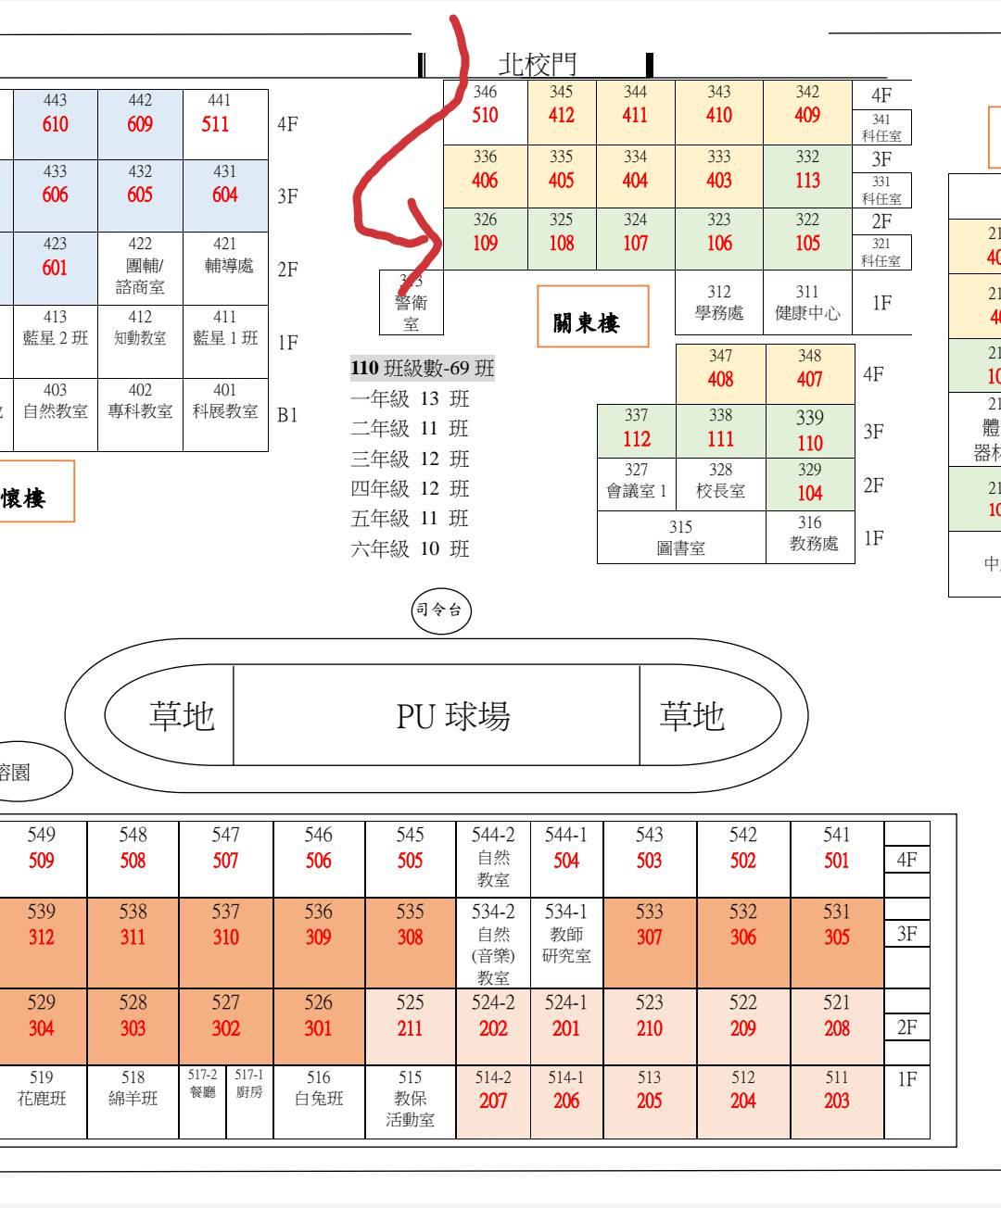 1.關東樓二樓班級為104

105、106、107、108及109。

2.關東樓三樓班級為110

111、112、113。

3..由北校門進入校園後，請走關東樓東側樓梯上樓，或從關東樓及關懷樓交界樓梯上樓。

